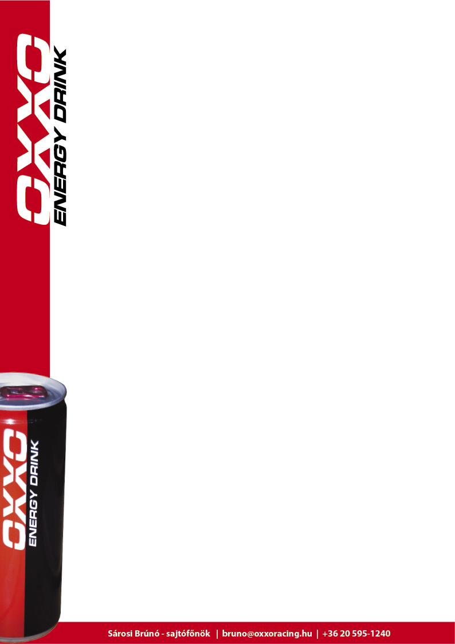
A csapat már úton van Csehországba!
Az OXXO Energy Truck Race Team versenykamionja elkészült a Cseh nagydíjra

Nehezen állt össze az OXXO versenykamionja, a németországi karambol után. Olyan speciális alkatrészek törtek el, amiket újra kellett gyártani, és ez sok időt vett igénybe.
Szerencsére épp időben elkészült minden, és a kamion útnak indult Most-ba, ahol már pénteken megkezdődnek a szabadedzések, ugyanis a hétvégén három sorozatban bonyolítanak le fordulót.
A FIA Kamion Európa-bajnokság mellett Northern European Cup - Formula Renault 2.0, és DMV - Touring Car Championship sorozatok szerepelnek majd, ráadásul a Touring Car bajnokság két kategóriával érkezik.

Sűrű lesz tehát a program, ami a Kamion Eb szempontjából következőképpen alakul:

Pénteken 14.15-től, és 16.40-től lesznek a szabadedzések.

Szombat:
9.00 kor warm-up
10.20-tól időmérő
14.00 első futam
17.10 második futam

Vasárnap szintén reggel 9.00-kor warm-up
10.35 időmérő
13.30 harmadik futam
16.35 negyedik futam

A hétvégéről bővebb információkat itt találhatnak:
http://www.czechtruckprix.cz/en/

Minden kedves szurkolónkat sok szeretettel várjuk Most-ban, az OXXO sátor alatt!

